Специалисты КДНиЗП района Старое Крюково провели лекцию для обучающихся 10-х, 11-х классов ГБОУ «Школа № 1528»
12.12.2022
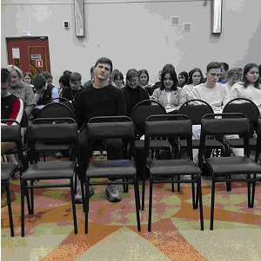
09 декабря 2022 года во исполнение Плана прокуратуры Зеленоградского АО города Москвы от 08.09.2022 года по разъяснению законодательства и правовому просвещению обучающейся молодежи на 2022-2023 год специалисты КДНиЗП района Старое Крюково города Москвы совместно с помощником прокурора Зеленоградского АО г. Москвы, юристом II класса Мезеневой Марией Александровной и оперуполномоченным ОНК УВД по Зеленоградскому АО ГУ МВД России по г. Москве капитаном полиции Хальзовой Светланой Михайловной организовали и провели лекцию для обучающихся 10-х, 11-х классов ГБОУ «Школа № 1528» (корп.844) на тему «Ответственность за совершение правонарушений и преступлений имущественного характера, в том числе совершаемых дистанционно, с использованием банковских карт».
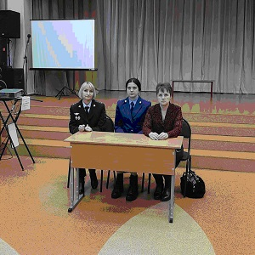
В ходе лекции помощник прокурора Зеленоградского АО г. Москвы, юрист II класса Мезенева Мария Александровна, рассказала об уголовной ответственности в сфере преступлений имущественного характера, в том числе с использованием банковских карт.
Оперуполномоченный ОНК УВД по Зеленоградскому АО ГУ МВД России по г. Москве Хальзова Светлана Михайловна рассказала о воздействии психоактивных веществ на работу центральной нервной системы подростка, в результате чего совершаются правонарушения и преступления несовершеннолетними, в том числе имущественного характера.
Ведущий специалист КДНиЗП района Старое Крюково города Москвы Павлова Наталья Михайловна разъяснила правовые последствия постановки несовершеннолетних и их родителей на профилактический учет Комиссии по делам несовершеннолетних и защите их прав района Старое Крюково города Москвы.
Ответственный секретарь КДНиЗП Е.М. Макеева

Адрес страницы: http://st-krukovo.mos.ru/presscenter/news/detail/11285060.html
Управа района Старое Крюково города Москвы

